**Отчет по лабораторной работе № 20** по курсу “Фундаментальная информатика”

Студент группы М80-103Б-21 Первухин Алексей Сергеевич, № по списку 18

Контакты pervukhin.alexey@mail.ru, telegram @alioxa

Работа выполнена: «18» февраля 2022г.

Преподаватель: каф. 806 Севастьянов Виктор Сергеевич

Отчет сдан « » _________20__ г., итоговая оценка _____

Подпись преподавателя ________________

* 1. **Тема:** Стандартные утилиты UNIX для обработки файлов.

1. **Цель работы:** Научиться использовать утилиты UNIX для обработки файлов.
2. **Задание:** Изучить и запротоколировать предложенные команды.
3. **Оборудование** (студента):

Процессор *Intel Core i5-8265U @ 8x 3.9GH* с ОП *7851* Мб, НМД *1024* Гб. Монитор *1920x1080*

1. **Программное обеспечение (**студента**):**

Операционная система семейства: *linux*, наименование: *ubuntu*, версия *18.10 cosmic*

интерпретатор команд: *bash* версия *4.4.19*.

Система программирования --GNU версия --**,** редактор текстов *emacs* версия *25.2.2*

1. **Идея, метод, алгоритм решения задачи**

С помощью сети Интернет изучил каждую предложенную утилиту, попробовав использовать ее в терминале UNIX.

**7. Сценарий выполнения работы**

После выполнения каждой утилиты, сделал скриншот и запротоколировал ее выполнение.

**8. Распечатка протокола**

cmp



comm

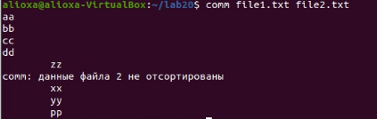

wc



dd



diff

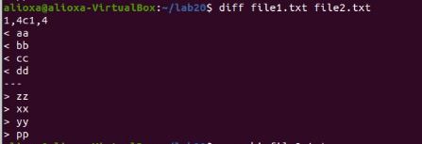

grep



join

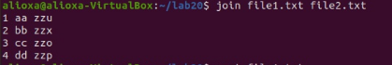



Sort

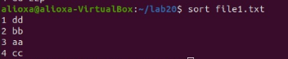

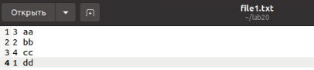

Tail

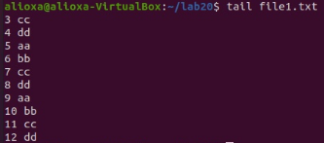

Tee



Tr



Uniq

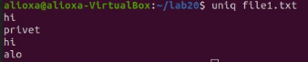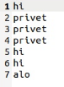

Od



Sum



Cut



Mc

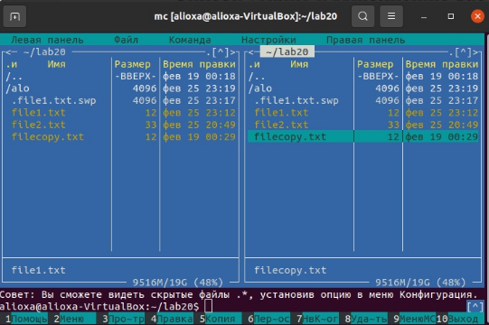

Tar



Gzip



Awk



Sed



Indent



Touch



Скрипт с использованием awk

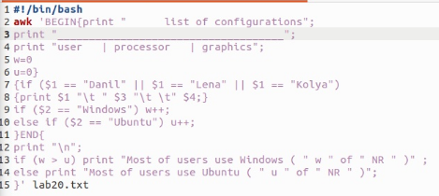

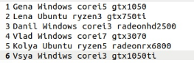

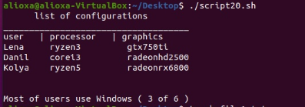

**9. Дневник отладки**

1. **Замечания автора** по существу работы
2. **Выводы**

В результате работы я узнал и научился использовать огромное количество утилит Unix, которые помогают в работе пользователю, написал свой первый скрипт для обработки текстовых файлов.

Подпись студента _________________